## Инструкция пользователя

Оглавление

Инструкция пользователя 1

Основные сведения 1

1. Папки Доверенностей 2

2. Создание доверенности 2

2.1. Создание карточки доверенности 2

3. Подписание доверенности 3

3.1. Подписание из карточки Доверенности 3

3.2. Подписание доверенности через конструктор согласования 5

4. Отзыв доверенности. 7

5. Доверенность, выданная в порядке передоверия 8

6. Отправка в реестр 9

7. Подписание документов с использованием МЧД 9

7.1. Справочник кодов полномочий 10

7.2. Алгоритм выбора МЧД – подробнее 10

## Основные сведения

Есть два вида доверенности и два вида передоверия, которые можно найти в узле МЧД:  
Доверенность(версия 002) и Передоверие(версия 002) + Доверенность(версия EMCHD_1) и Передоверие(версия EMCHD_1). Версия формата 002 отличается от версии EMCHD_1 набором полей для заполнения.

Для того, чтобы МЧД правильно сформировалась, необходимо заполнить в Справочнике сотрудников следующие поля:  
В карточке сотрудника:

* ФИО
* Дата рождения
* Должность.

В карточке организации:

* Название
* Юридический адрес
* ИНН организации - 10 знаков
* КПП – 9 знаков
* ОГРН (ОГРНИП) - 13 знаков, для ИП - 15

## Папки Доверенностей

Для Доверенности настроены следующие поисковые папки:

|  |
| --- |
| * Доверенности все – в папке отображаются все доверенности и передоверия; |
| * Доверенности действующие – в папке отображаются все подписанные доверенности и передоверия; |
| * Доверенности – я автор – в папке отображаются все доверенности и передоверия, где пользователь является автором; |
| * Доверенности – я подписант – в папке отображаются все доверенности и передоверия, где пользователь является подписантом; |
| * Доверенности отозванные – в папке отображаются все отозванные доверенности и передоверия; |
| * Доверенности мои(я представитель) – в папке отображаются все доверенности и передоверия, где пользователь является представителем; |
| * Поиск Доверенностей - поиск по определенным полям во всех доверенностях и передовериях. |

Данные папки можно индивидуально добавить в веб-клиенте. Они появятся в разделе «Мои папки».

## Создание доверенности

### Создание карточки доверенности

Необходимо заполнить все поля карточки, отмеченные звездочкой (*). После Заполнения всех полей необходимо нажать на кнопку «Создать». Если какие-то поля не заполнены, то при создании система покажет сообщение со списком полей, необходимых к заполнению.

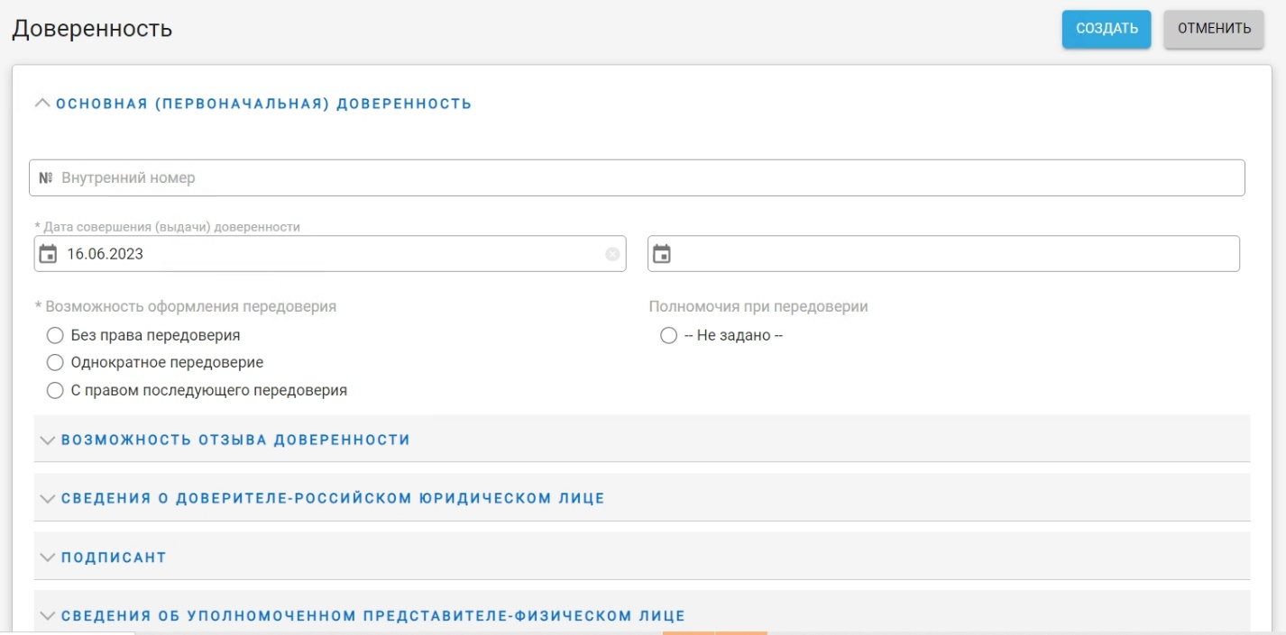

## Подписание доверенности

Существуют два способа подписания доверенности:

* Подписание в карточке доверенности
* Подписание с использованием маршрута согласования

### 3.1. Из карточки Доверенности

Для подписания из карточки доверенности необходимо сформировать ее. Система формирует файл МЧД на основании данных, которые были введены пользователем при создании доверенности.   
Для того, чтобы МЧД сформировалась, необходимо заполнить следующие поля в справочнике сотрудников:  
*Для организации*

1) наименование;   
2) ИНН;   
3) КПП;   
4) ОГРН (ОГРНИП);   
5) юридический адрес;   
6) телефон (необязательно);

*Для сотрудника*

1) фамилия;   
2) имя;   
3) должность;   
4) дата рождения;   
5) контактный телефон (необязательно)

**Формирование:**

1. Для формирования необходимо нажать на кнопку «Сформировать МЧД» после создания доверенности.

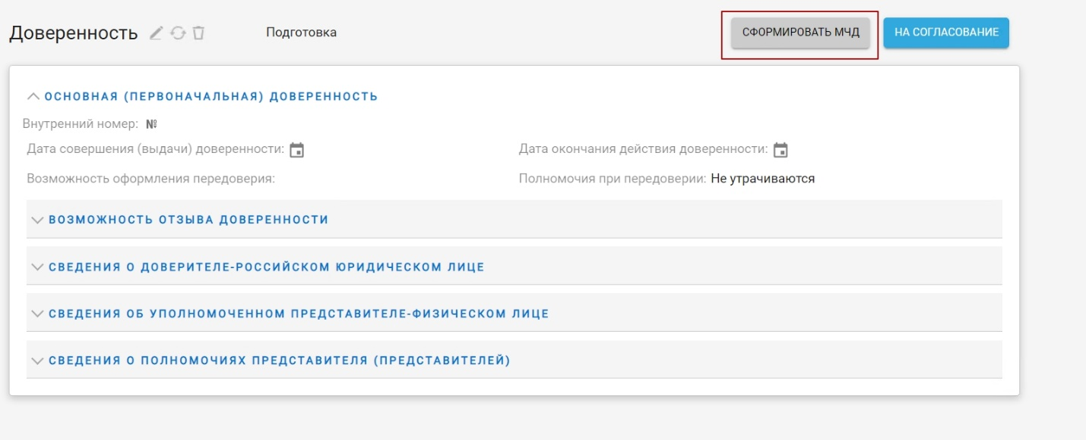

1. Система сгенерирует МЧД в формате, указанном в названии вида карточки.
2. При нажатии по кнопке «Подписать» МЧД будет подписана.

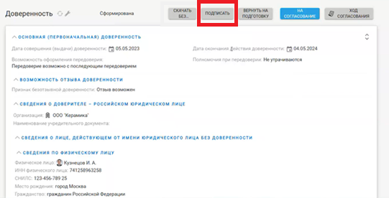

1. При нажатии по кнопке «Скачать без подписи» будет скачан файл МЧД в xml-формате без подписи.

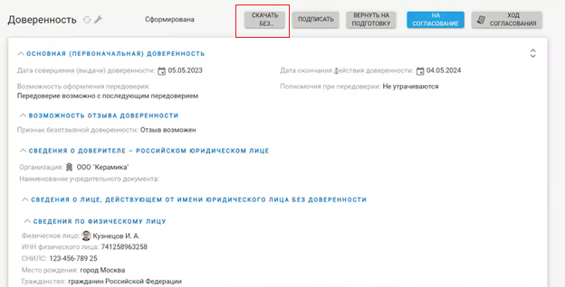

Рисунок 4. Кнопка «Скачать без подписи»



Рисунок 5. Просмотр файла без подписи

1. При нажатии по кнопке «Скачать с подписью» будет скачан файл МЧД в xml-формате с подписью.

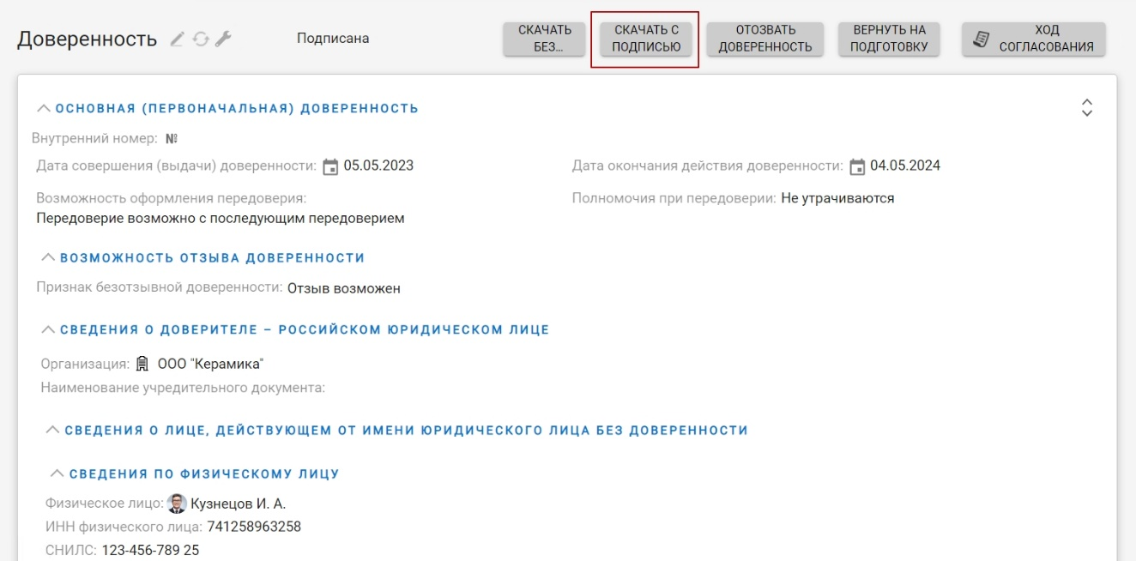

### 3.2. Через конструктор согласования

Также подписать доверенность можно при помощи конструктора согласования.

**Согласование:**После создания карточки доверенности появится возможность согласовать ее.

1. Чтобы отправить доверенность на согласование, необходимо нажать на кнопку «На согласование» из карточки документа

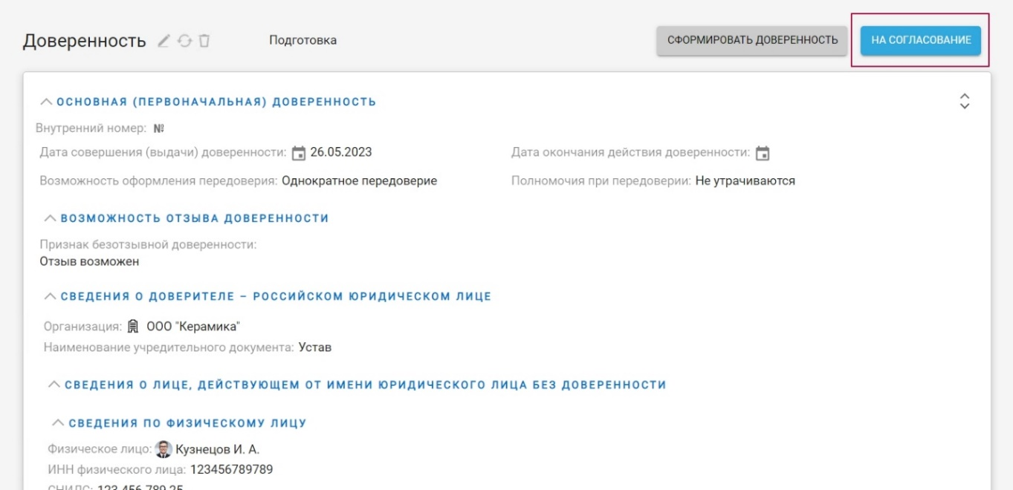

1. Выбрать Маршрут согласования «Согласование и Подписание МЧД». Согласование автоматически добавляет участников согласования из группы Согласующие МЧД
2. При отправке на согласование появится окно, отправлять ли на согласование данный документ. Инициатор может:   
   а)нажать на кнопку «отправить»  
   б) нажать «Отменить»

**Получение задания на согласование:**

1. Зайти в папку «Мои задания» - «Входящие»;
2. Открыть полученное задание на согласование;
3. В задании на согласование есть возможности:  
   а) Ознакомиться с Кратким и полным содержанием доверенности в левой части карточки согласования  
   б) Прочие возможности соответствуют указанным в документации [Docsvision](https://help.docsvision.com/webclient/5.5.17/user/approval-performer/).
4. После завершение задание перейдет в статус «Завершено», а Карточка Доверенности – в состояние «Согласована»

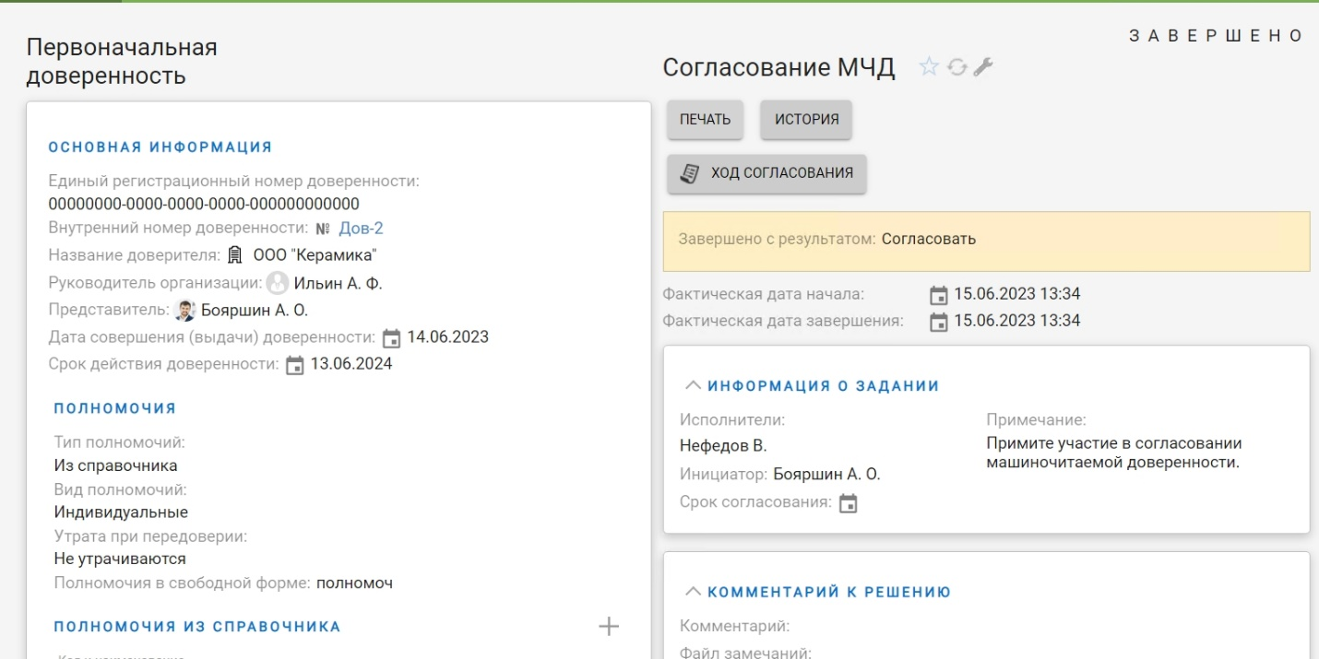

**Подписание:**

Подписанты получают задание на подписание в результате положительного результата согласования.

1. Зайти в папку «Мои задания» - «Входящие»;
2. Открыть полученное задание на подписание; 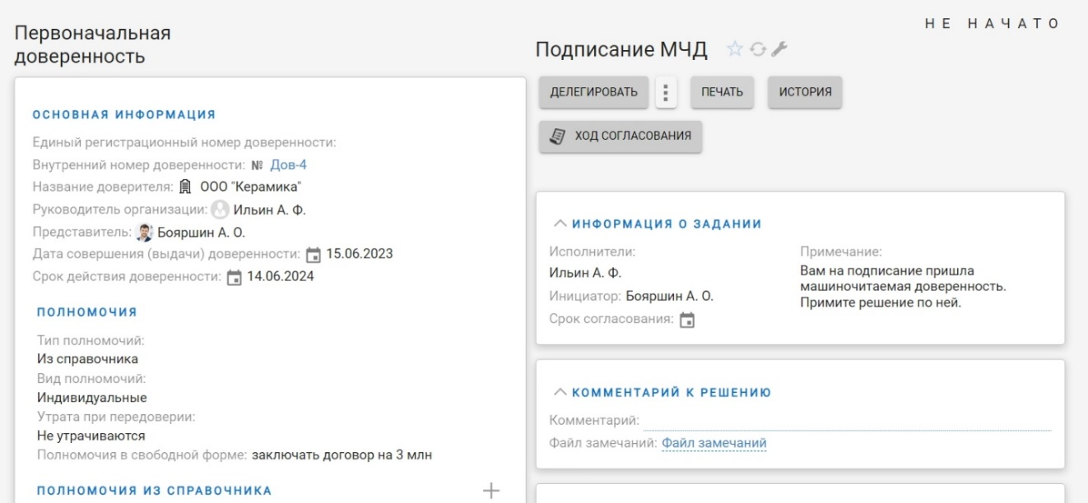
3. В задании на Подписание есть возможности:  
   а) Ознакомиться с Кратким и полным содержанием доверенности в левой части карточки согласования;  
   б) Подписать доверенность – по кнопке «Подписать»;  
   в)Прочие возможности соответствуют указанным в документации [Docsvision](https://help.docsvision.com/webclient/5.5.17/user/approval-users-signee/).
4. После завершения задание перейдет в статус «Завершено», а Карточка Доверенности – в состояние «Подписана»;
5. После подписания автоматически будет создана МЧД в формате XML, доступная для скачивания с подписью.

**Консолидация:**

1. В случае, если при согласовании решение было отрицательным, или у согласующих были комментарии. Доверенность возвращается на консолидацию инициатору задания на согласование.
2. У инициатора есть все базовые возможности, перечисленные в документации [Docsvision](https://help.docsvision.com/webclient/5.5.17/user/approval-users-consolidator/).

## Отзыв доверенности.

По кнопке «Отозвать доверенность» можно выполнить отзыв МЧД внутри системы.

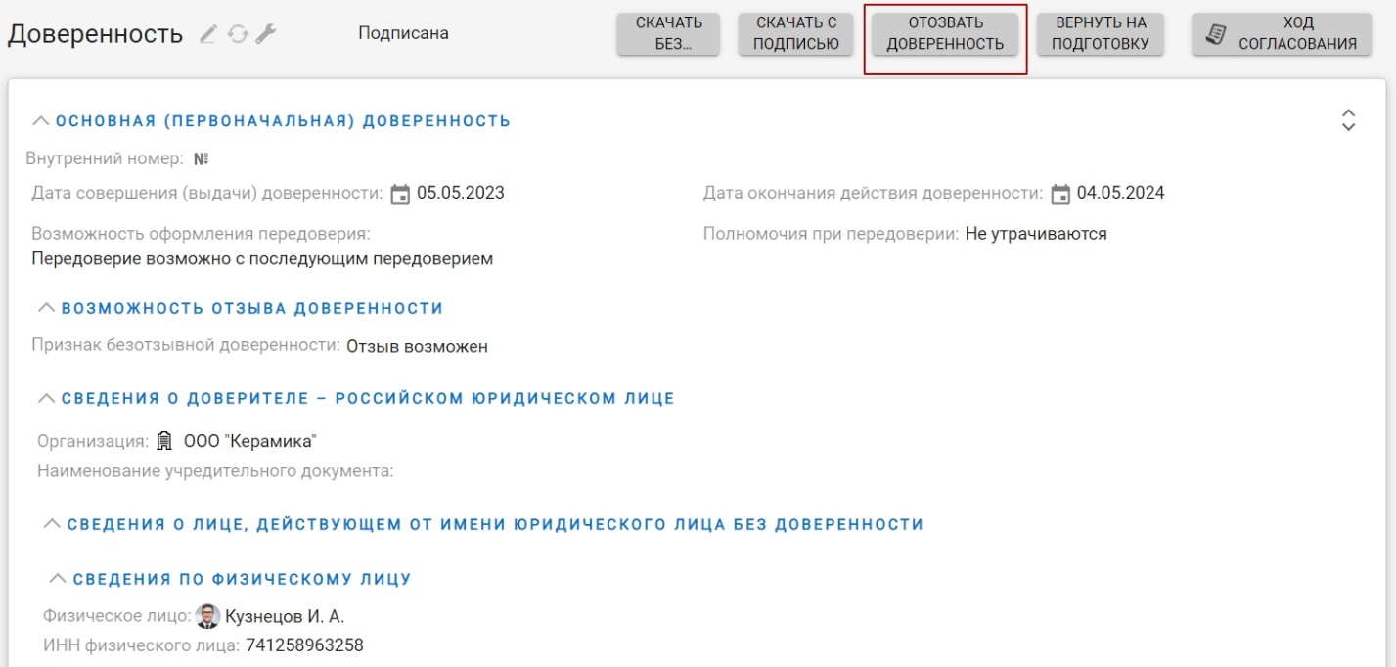

Отозванная МЧД перестанет отображаться в списке доступных при подписании.

Из реестра доверенность будет отзываться через оператора ЭДО – данная функциональность в разработке.

## Доверенность, выданная в порядке передоверия

В системе можно выпустить доверенность в порядке передоверия (далее – Передоверие). Для этого необходимо:

1. Выбрать Передоверие необходимой версии;
2. При заполнении полей карточки дать ссылку на конкретную доверенность.

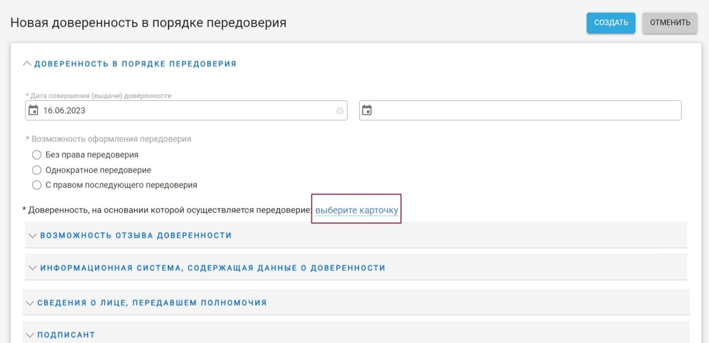

При формировании xml файла вся информация о родительской доверенности система берет из привязанной доверенности.

1. После заполнения полей необходимо нажать на кнопку «Создать».

Передоверие, как и доверенность, можно отправить на согласование и подписание, которые происходят по тому же маршруту, что и согласование и подписание Доверенности.

## Отправка в реестр

Данная функциональность в разработке.

## Подписание документов с использованием МЧД

В зависимости от настроек вида документа и прав пользователя наличие МЧД при подписании документа усиленной квалифицированной подписью может быть желательно, обязательно или не требоваться.

МЧД выбирает в стандартном диалоге подписания Web-клиента.

Для этого в соответствующем состоянии документа:

1. Нажмите на кнопку Прозрачная печать и в раскрывающемся меню выберите Подписать.

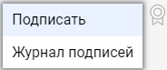

*Рисунок 6. Меню кнопки подписания*

1. В окне Электронная подпись выберите сертификат ЭП и доверенность из раскрывающегося списка.  
   Список доступных доверенностей не отображается, если не выбран сертификат.
2. 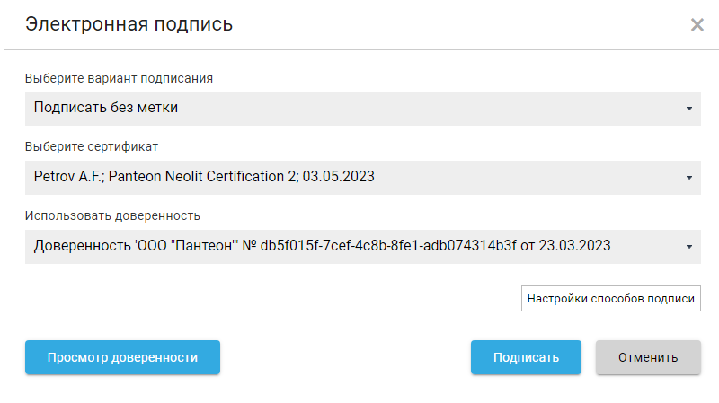Доступные для пользователя доверенности выбираются по специальному алгоритму.

*Использовать доверенность при подписании*

1. Выбранную доверенность можно просмотреть, нажав на кнопку **Просмотр доверенности**.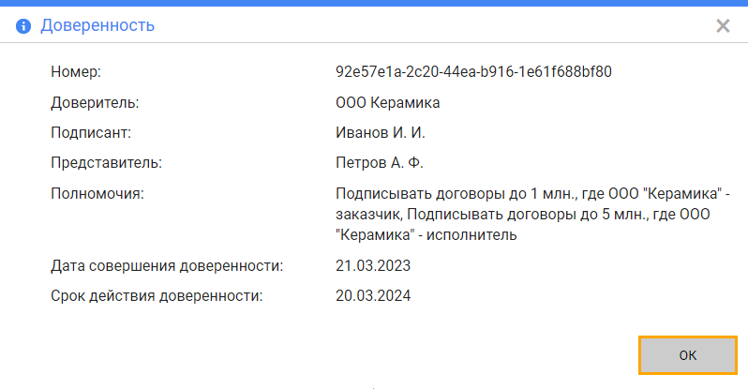

*Рисунок 8. Просмотр информации об МЧД*

Кнопка будет заблокирована, если доверенность не выбрана. При использовании простой подписи кнопка и список доступных МЧД не отображаются.

1. Если подходящие МЧД не были найдены, будет выдано соответствующее сообщение:

|  |
| --- |
| При подписании с использованием МЧД, информация о доверенности сохраняется в Журнал ЭП. Информация о доверенности также сохраняется при подписании из задания согласования.  В момент подписания с использованием МЧД проверяется её действительность и факт отзыва.  В документе, подписанном с использованием МЧД, так же как при подписании с использованием ЭП будет отображаться штамп подписи. |

* 1. Справочник кодов полномочий

Для работы с кодами полномочий предусмотрен [Справочник кодов полномочий](https://help.docsvision.com/beta/webclient/5.5.17_attorney/user/directories/powers/directory/).

* 1. Алгоритм выбора МЧД – подробнее**.**
* За алгоритм выбора МЧД отвечает специальный сервис, который определят необходимость МЧД для пользователя (подписанта документа) и подбирает МЧД в случае необходимости.
* Сервис имеет возможность программного расширения, кодом можно задать дополнительную фильтрацию отобранных МЧД.

При формировании ЭП в стандартных диалогах подписания Web-клиента может быть использована МЧД.

1. Проверка необходимости МЧД для вида документа и подписанта.

Проверяется значение поля «Использовать машиночитаемую доверенность» при подписании в справочнике видов у вида документа;

2. Проверка необходимости МЧД для подписанта.

Выполняется проверка флага «Требуется доверенность при подписании документов» в

карточке сотрудника-подписанта в справочнике сотрудников.

3. Подбор МЧД для подписанта.

По полю "представитель" системной карточки доверенности подбираются МЧД из

базы данных, которые выданы на подписанта.

4. Проверка статуса МЧД.

Выполняется запрос в базу данных с проверкой статуса СКД (действует/отозвана).

5. Проверка срока действия МЧД.

Срок действия МЧД сравнивается с сегодняшним днём.

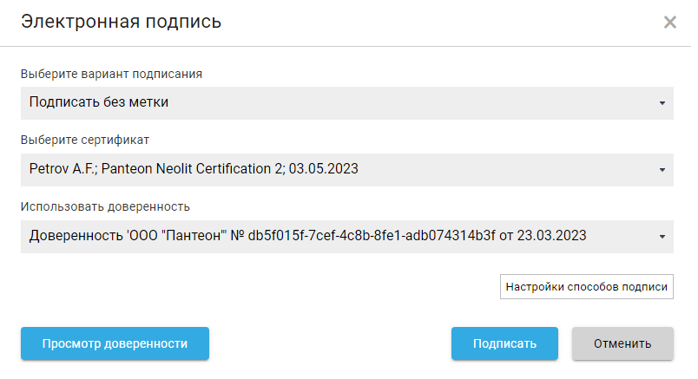

Рисунок 9. Подписание с использованием доверенности

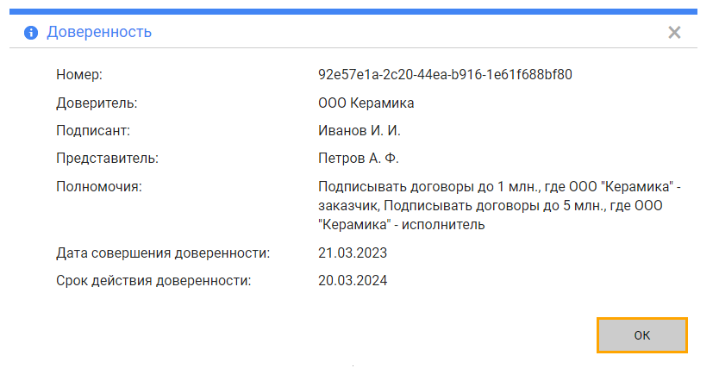

Рисунок 10. Просмотр информации об МЧД

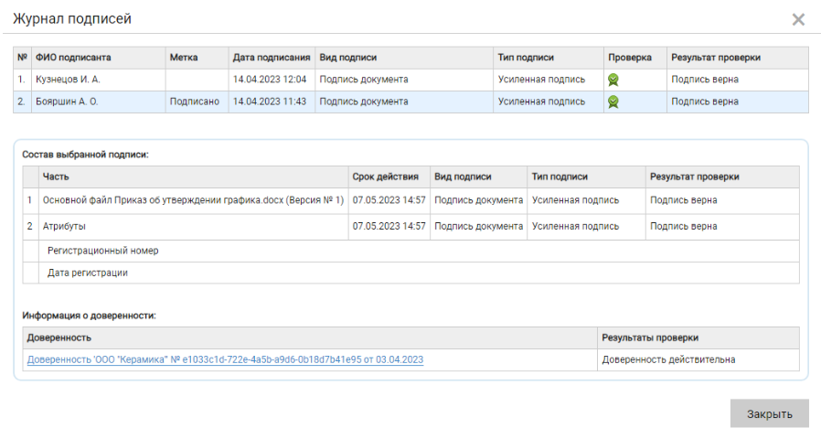

Рисунок 11. Список наложенных подписей и информация о доверенности